KLASA V – WTOREK 12.05.2020 R.

Technika
Temat: Zdrowie na talerzu. (podręcznik str.64)

- terminy: piramida zdrowego żywienia, składniki odżywcze
- rodzaje i funkcje składników odżywczych
zasady racjonalnego żywienia
Rodzaje i funkcje składników odżywczych-tekst
Składniki odżywcze – rysunek
Ćwiczenie 1 strona 64
Ćwiczenie 2 strona 65
Ćwiczenie 3 strona 66
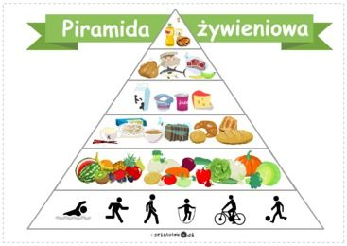

Wychowanie fizyczne
Temat: Doskonalenie ataku szybkiego i pozycyjnego w minipiłce ręcznej.

Matematyka
Temat: Pole rombu.

Historia
Temat: Polska Bolesława Chrobrego.
Odpowiedz na pyt.: Jaki przedmiot należący do Bolesława Chrobrego był zwany „Szczerbcem” i dlaczego.

Język polski

Temat: Nie udawaj Greka. Dopełnienie.
1. Przeczytaj informacje ze str. 113 z podręcznika „ Nauka o języku i ortografia”
2. Wykonaj pol.1 i 2 ze str. 112; 3ze str.113.
3. Dla chętnych: dowolne ćwiczenie z zeszytu ćwiczeń .

